a) Найти детей из неполных семей
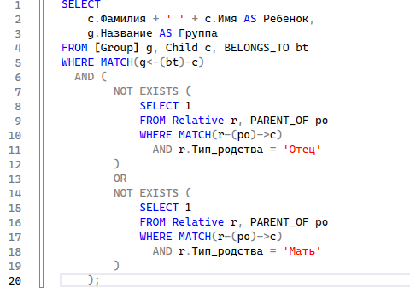
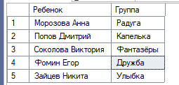
Результат запроса к реляционной модели:
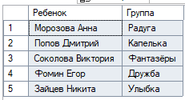
b) Найти количество свободных мест в садике для детей 3, 4, 5, 6 лет
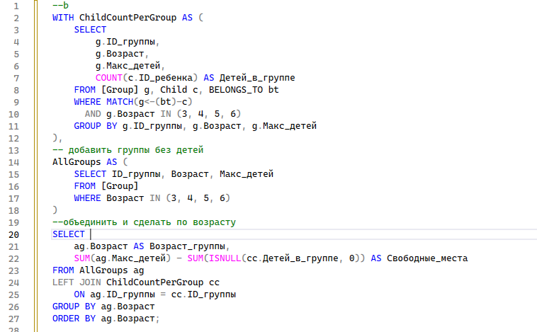
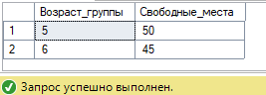
Результат запроса к реляционной модели:
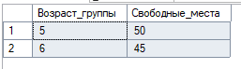
c) Для каждой группы вывести количество детей, болеющих на данный момент
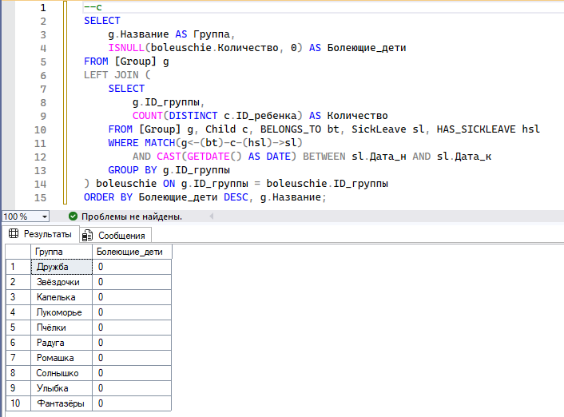
Результат запроса к реляционной модели:
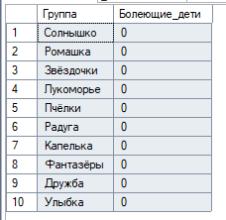
d) Найти наиболее часто болеющих детей(среднее кол-во заболеваний ребенка в год > 5)
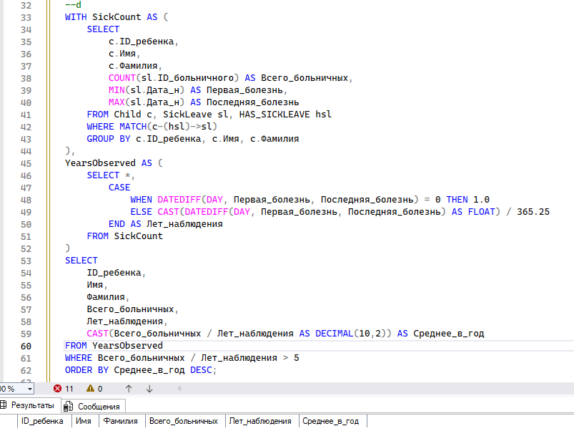
Результат запроса к реляционной модели тоже ничего не выдавал, так как таких детей нет.
e) В каждой возрастной категории найти детей, которые за последний год выросли на 10 см и больше

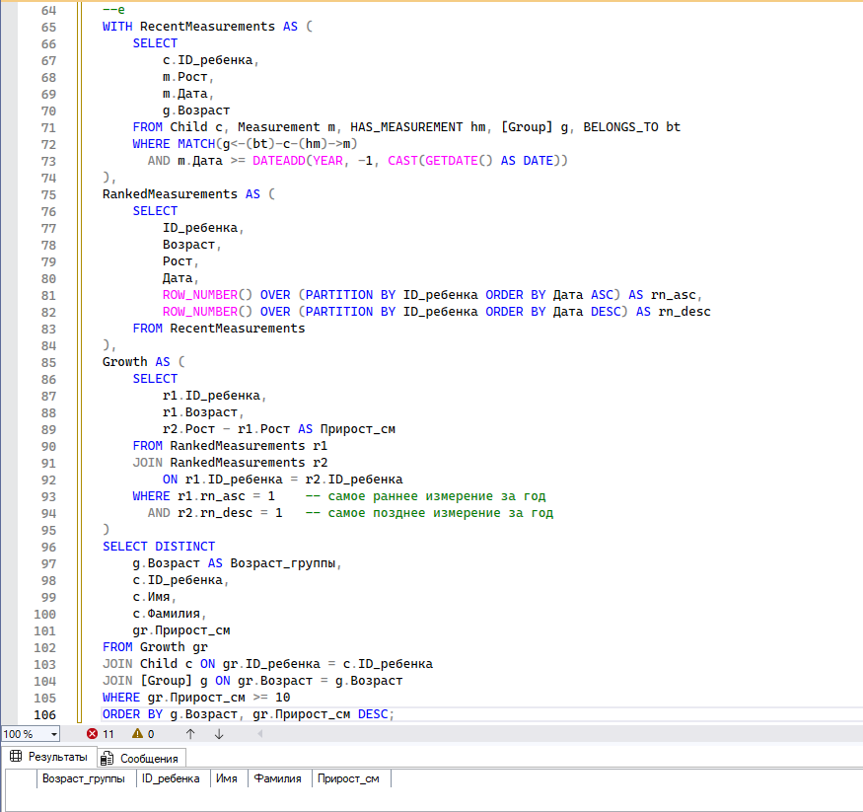
Результат запроса к реляционной модели тоже ничего не выдавал, так как таких детей нет.

